国开云课堂学习路径

国开云课堂www.ouc-online.com.cn，免用户名免密码向社会公众开放学习。
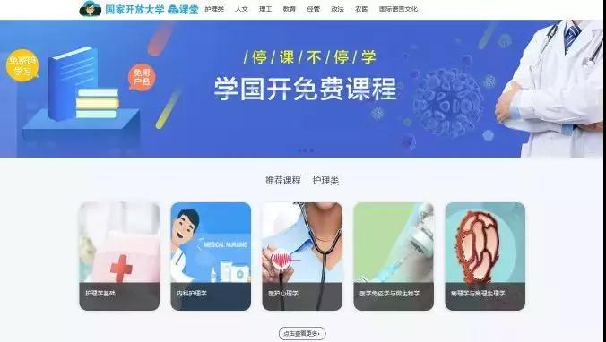
国家开放大学云课堂
云课堂学习平台开放《护理学基础》、《内科护理学》《医护心理学》等包含科学防护、清洁消毒、护理心理等知识，助力公众知识抗疫，专业抗疫。

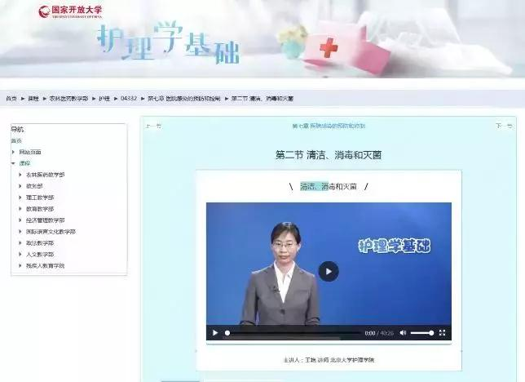
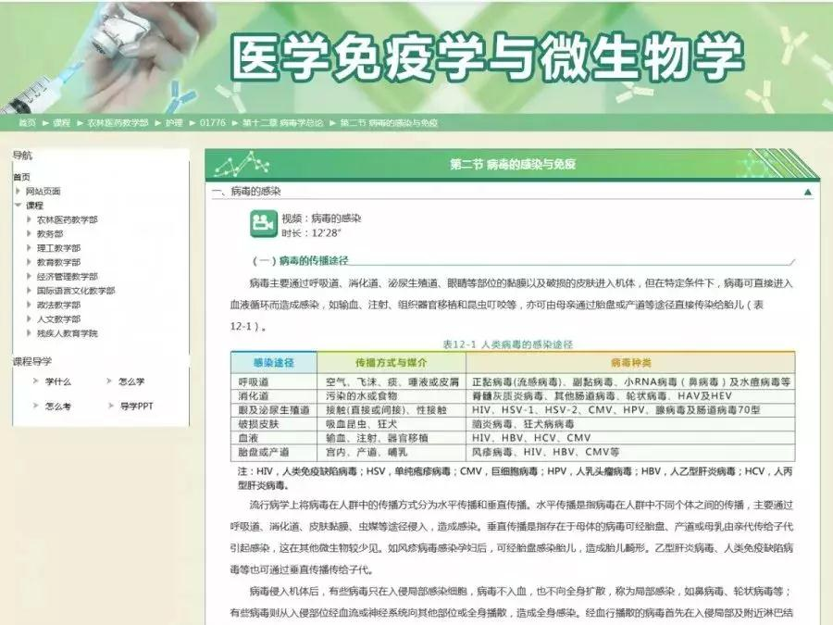
护理类课程
国家开放大学云课堂学习平台开放了300余门免费课程涵盖护理、人文、理工、教育、经管、政法、农医、语言等多学科门类，供您选择，在家也要充实人生。
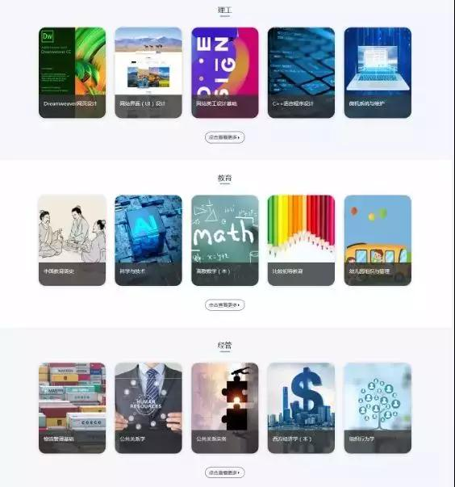
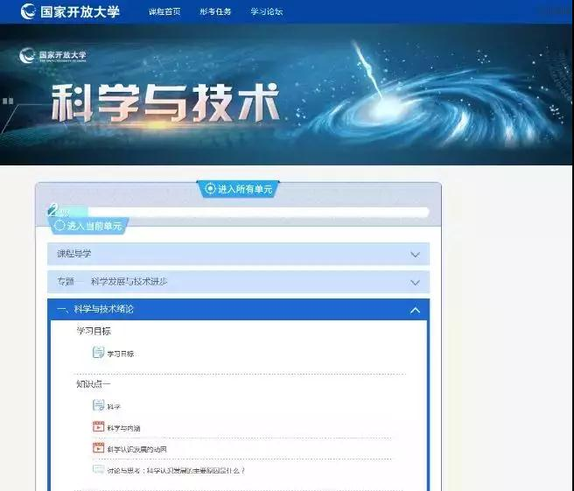
科学与技术课程

关注国开之声微信公众号

